В целях активизации и совершенствования работы по профилактике детского дорожно-транспортного травматизма а также в соответствии с межведомственным планом работы по профилактике детского дорожно-транспортного травматизма, привитию навыков безопасного поведения на дороге в дошкольном учреждении «Детский сад №93» прошёл проект «Внимание! Дети!»
Воспитанники участвовали в ряде мероприятий направленных на пропаганду соблюдения Правил дорожного движения, привитие и отработку практических навыков безопасного поведения на улицах и дорогах в зимнее время года.
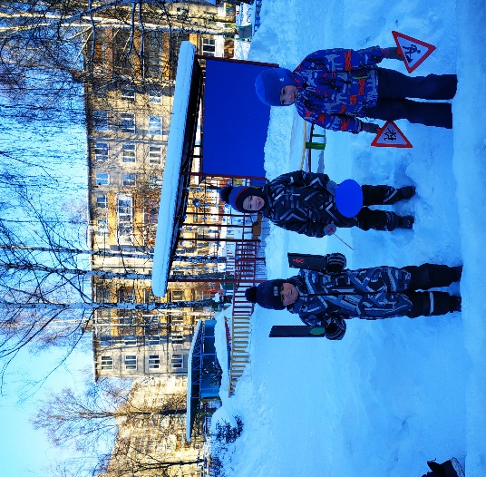
23 декабря в рамках Единого дня безопасности дорожного движения проведено мероприятие "Осторожно, зимняя дорога!»
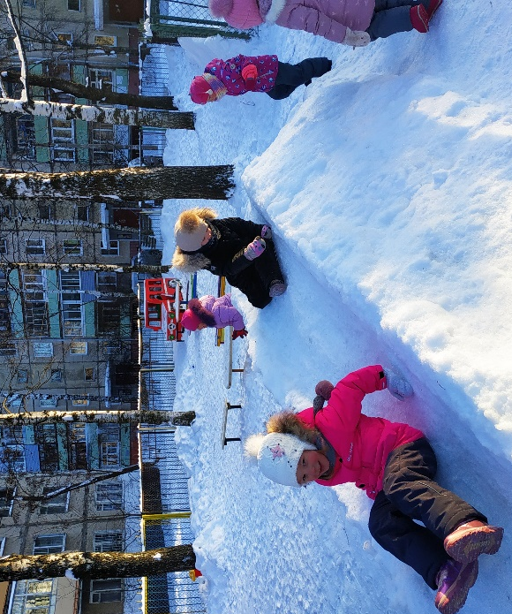
Ежедневно проводились «минутки безопасности» в ходе которых напоминалось детям о необходимости соблюдения Правил дорожной безопасности в зимнее время, использования светоотражающих элементов на верхней одежде ( воспитанники самостоятельно придумали и нарисовали светоотражающий элемент). Активными участниками акций «Яркие ловушки», «Пристегни самое дорогое». «Я яркий! А ты?», «Виртуальное обращение к водителям « Внимание, Дети!»

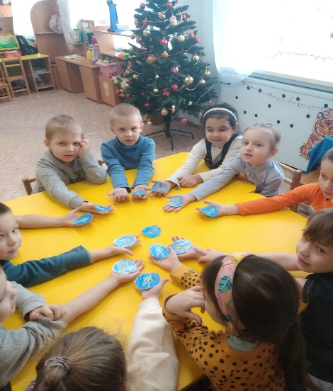
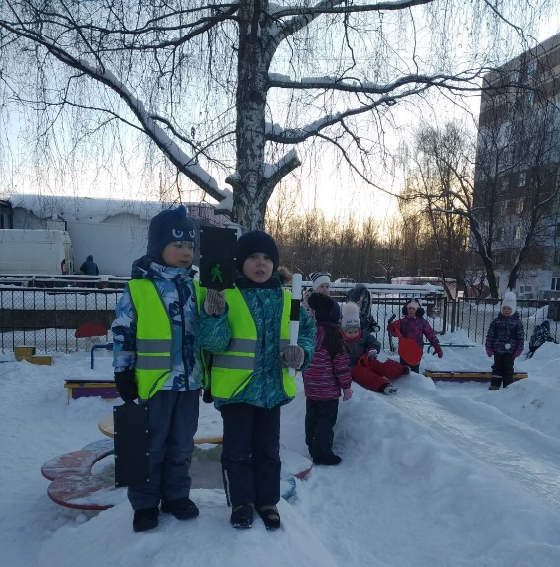
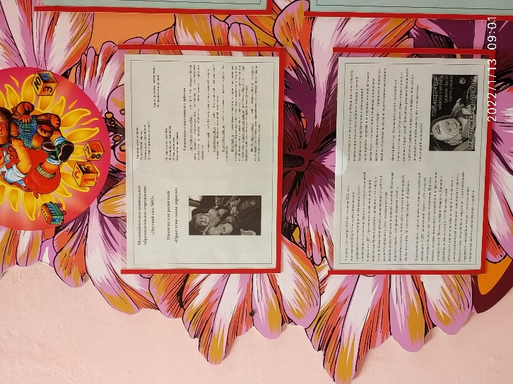
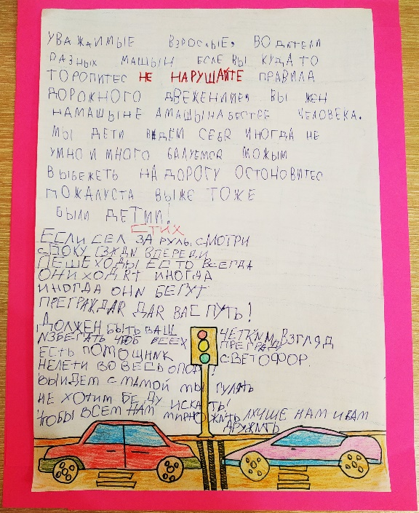
Для родителей были оформлены визуальные ряды «Дорога зимой»,
- выданы памятки «Пристегни самое дорогое!»,
проведены родительские собрания, где освещались вопросы «Как перевозить детей», « Для чего нужны светоотражающие элементы на одежде», « Безопасный маршрут в сад».
- даны ссылки, на сайт Госавтоинспекции https://гибдд.рф/about/social/children-safetyи федерального проекта «Безопасность дорожного движения»: http://www.fcp-pbdd.ru/for_parents, с разъяснением возможных правовых последствий в случае неисполнения родительских обязанностей.

